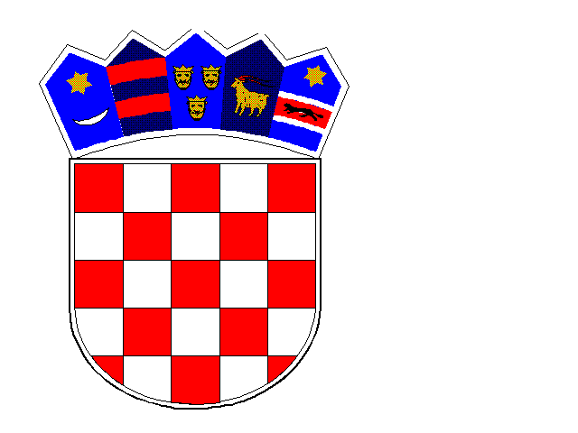
REPUBLIKA HRVATSKA
VARAŽDINSKA ŽUPANIJA
OPĆINA KLENOVNIK

Jedinstveni upravni odjel

KLASA: 008-01/16-01/03
URBROJ: 2186/015-16-02
Klenovnik, 19. svibanj 2016.

DAVID TADIS
e pošta : ppi+request-1346-bd7f955c@imamopravoznati.org

PREDMET: Mjesečna primanja općinskog načelnika, zamjenika općinskog načelnika
i predsjednika Općinskog vijeća Općine Klenovnik
- podaci dostavljaju se

Poštovani,

U vezi Vašeg zahtjeva za pristup informacijama, a u vezi iznosa mjesečnih bruto plaća općinskog načelnika i njegovog zamjenika te predsjednika Općinskog vijeća upućenog temeljem Zakona o pravu na pristup informacijama dostavljamo Vam tražene informacije.

Općinski načelnik dužnost obnaša volonterski i za svoj rad prima mjesečnu naknadu u iznosu od 8.054,61 kn – bruto.

Zamjenik općinskog načelnika dužnost obnaša volonterski i za svoj rad prima mjesečnu naknadu u iznosu od 1.706,48 kn – bruto.

Predsjednik Općinskog vijeća prima mjesečnu naknadu za svoj radu u iznosu od 1.706,48 kn – bruto.

Službenik za informiranje

Anita Canjuga

